Afficher son emploi du temps ADE dans son agenda perso
Avec ce procédé vous pouvez afficher votre emploi du temps ADE dans votre Agenda (Android, Iphone, Thunderbird,…) sur plusieurs semaines glissantes.
Attention : les événements passés ne seront plus visibles.
Dans un premier temps, il faut récupérer une URL (adresse web) spécialement conçue :
- 1ère façon
  - Aller dans l'ENT > “Mon Dossier” > “Mon emploi du temps” et choisir le bonne ressource
    - si vous êtes étudiant: choisissez votre promo (ou groupe de TD ou TP) dans “Etudiants”
    - si vous êtes enseignant: retrouvez-vous dans la liste “Enseignants”
ou
- 2ème façon
  - Aller sur le site http://adecons.unistra.fr
  - se connecter avec ses identifiants ENT, et choisir le bon projet le cas échéant.
  - Se trouver dans les ressources proposées (en général dans “Enseignants” ou “Etudiants”, mais il est possible par exemple de choisir une salle)
ensuite
- Cliquer sur “Export Agenda”
- “ICalendar” doit être coché
- Valider par “Générer URL”
une adresse ce de type est générée :
http://130.79.225.21:80/ade/custom/modules/plannings/anonymous_cal.jsp?resources=xxxx&projectId=2&calType=ical&nbWeeks=4
- il est possible d'agir sur le paramètre “nbWeeks” pour ajuster la vue glissante en nombres de semaines
  - “nbWeeks=4” ⇒ les 4 prochaines semaines
  - “nbWeeks=10” ⇒ les 10 prochaines semaines

Android
Le système Android embarqué sur le téléphone ne permet pas directement d'ajouter un agenda par une URL. Pour cela, il faut agir dans le Google Agenda du compte qui est paramétré sur le téléphone.
Dans Google Agenda (https://www.google.com/calendar/render?hl=fr)
- dans le bandeau de gauche, cliquer sur la flèche à droite de “Autres Agendas”
- “Ajouter par URL”
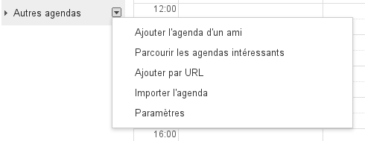
- coller l'adresse précédemment trouvée (avec éventuellement le nombre de semaines modifié)
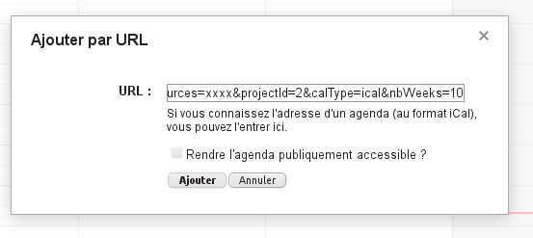
- attendre que le téléphone se synchronise à nouveau avec Google, ou forcer la synchronisation (“Paramètres” > “Compte et synchronisation”)
Par défaut, le nouvel agenda devrait se rajouter à l'affichage.

Iphone
- Avec le navigateur de l'Iphone, aller sur l'ENT (http://ent.unistra.fr) et se connecter avec le petit bouton “carré” en haut à droite.
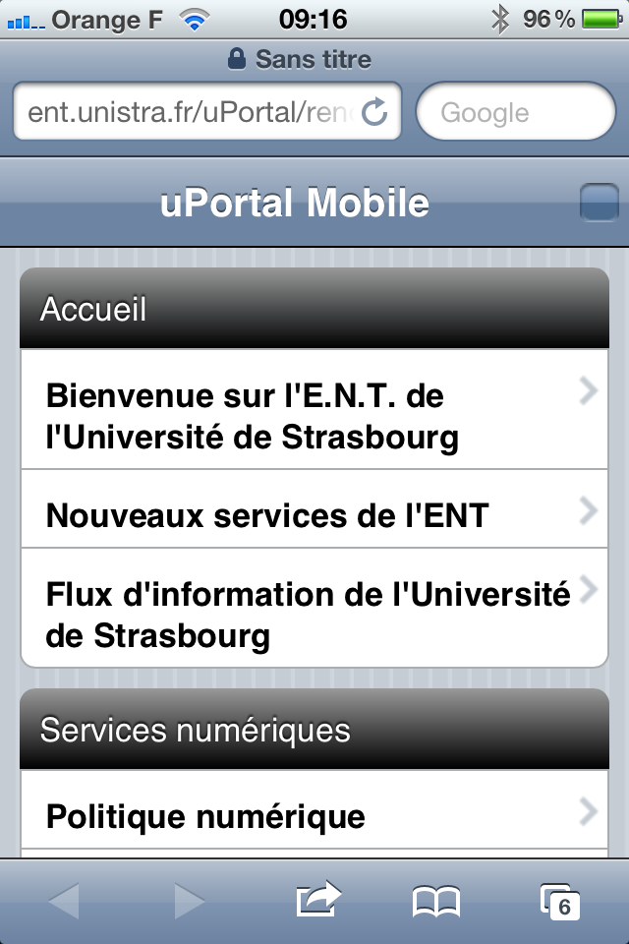
- Une fois connecté, le nom doit apparaitre : “Welcome Prenom Nom”.
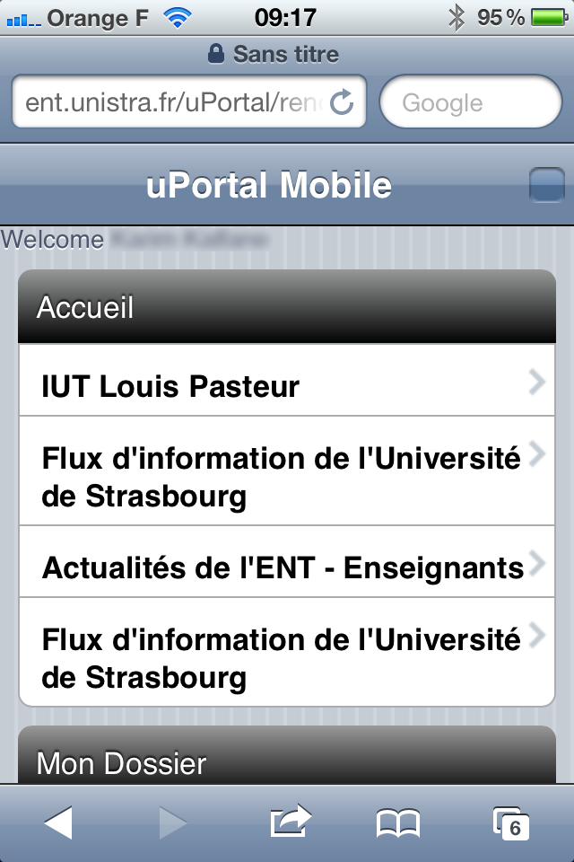
- Choisir “Mon emploi du temps”.
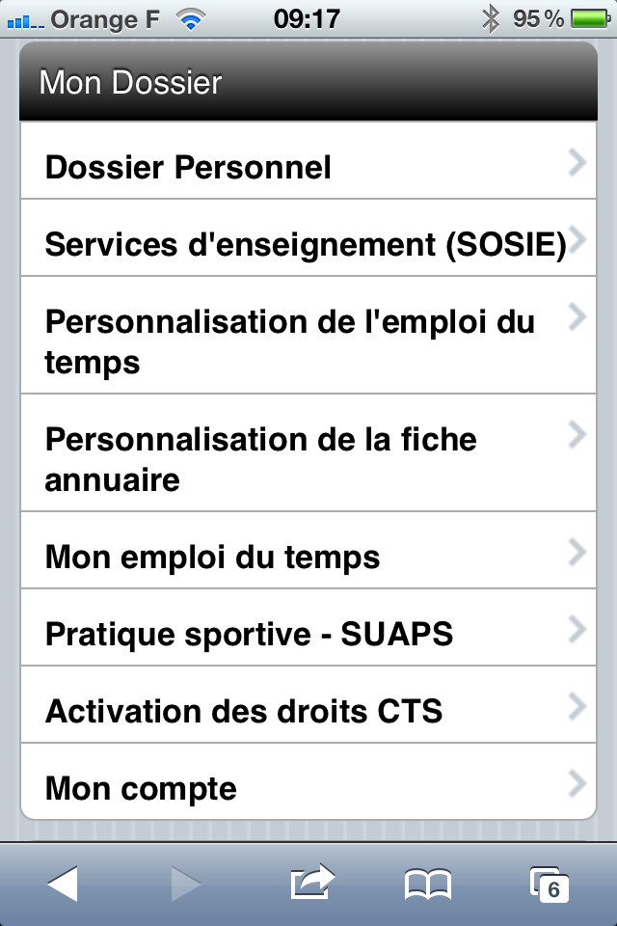
- Choisir “Export Agenda” (en bas).
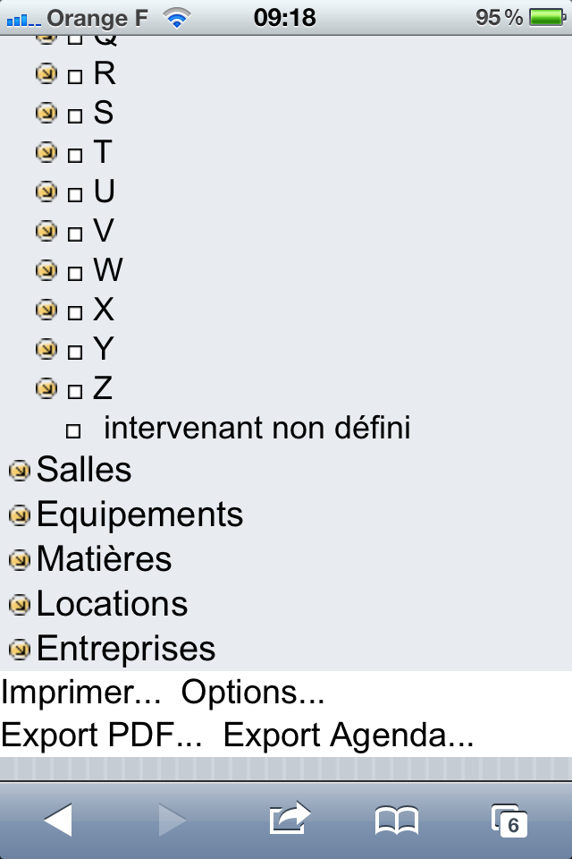
- Sélectionner la période si nécessaire.
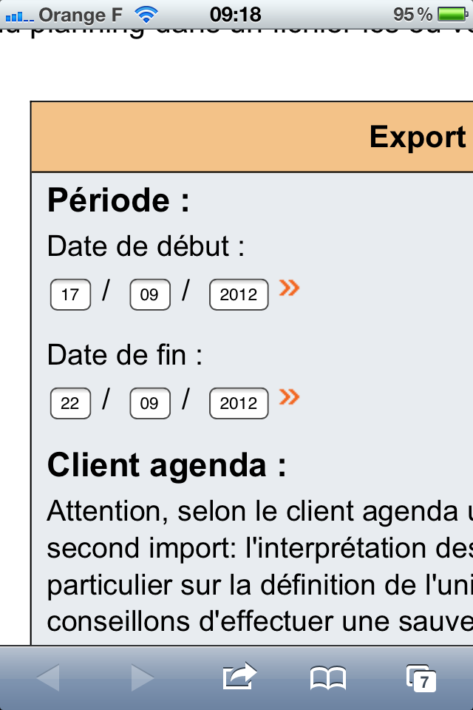
- Choisir “Générer URL”
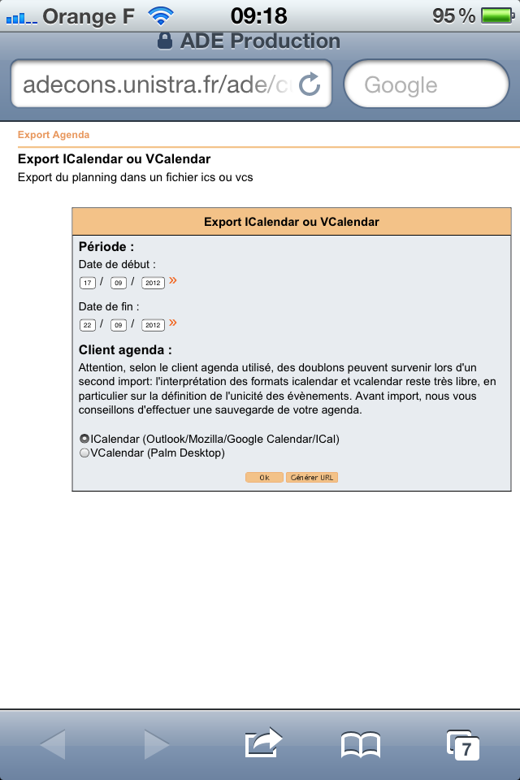
- copier l'adresse
- Aller dans “Réglages” puis “Mail, Contacts, Calendrier”.
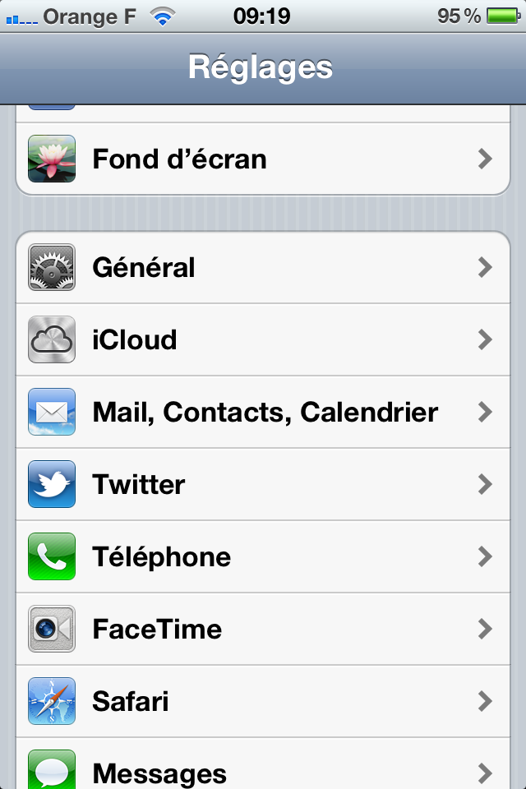
- Ajouter un compte “Autre”.
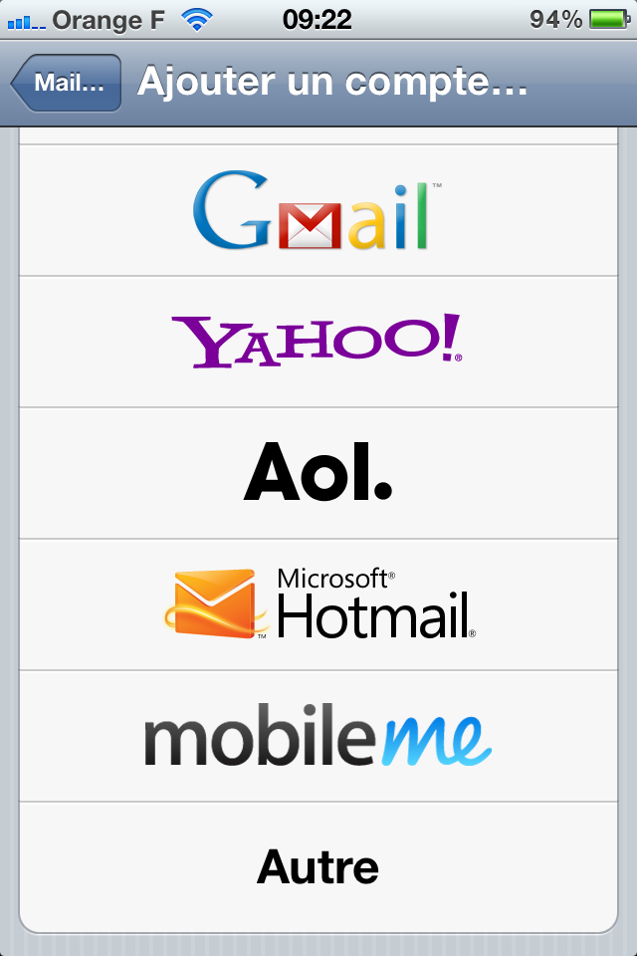
- “Ajouter un compte”.
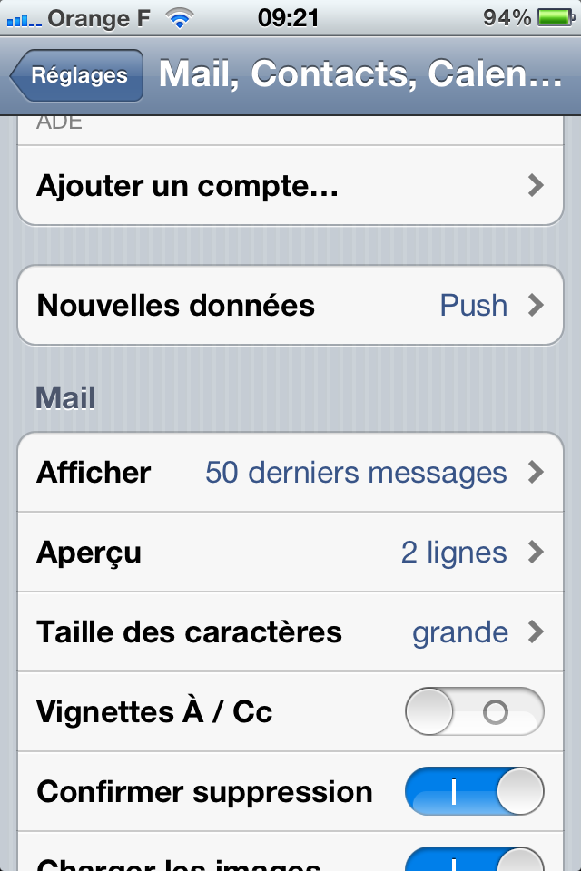
- “S'abonner à un calendrier”.
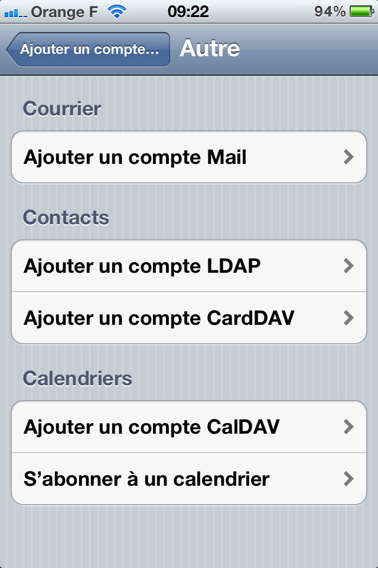
- coller l'adresse (URL) générée dans ADE dans “serveur”.
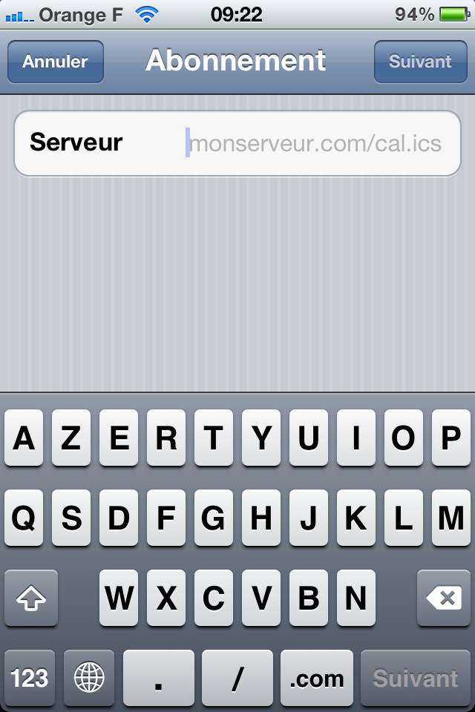
- Vous aurez ceci.
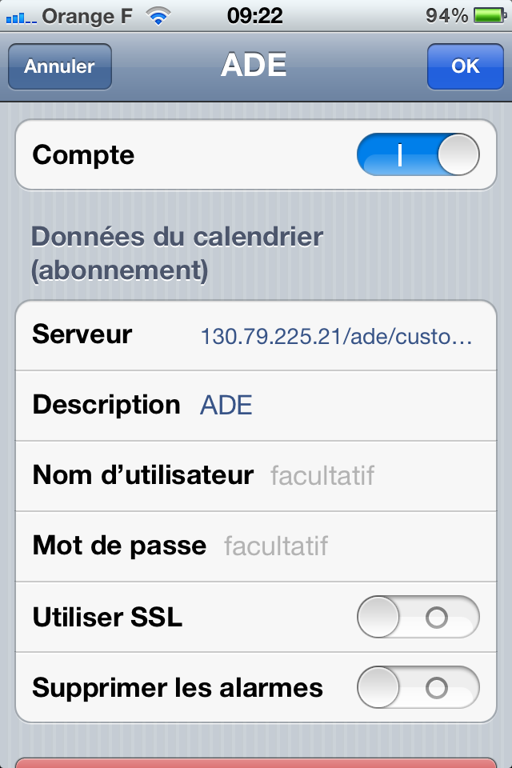
- C'est fait !
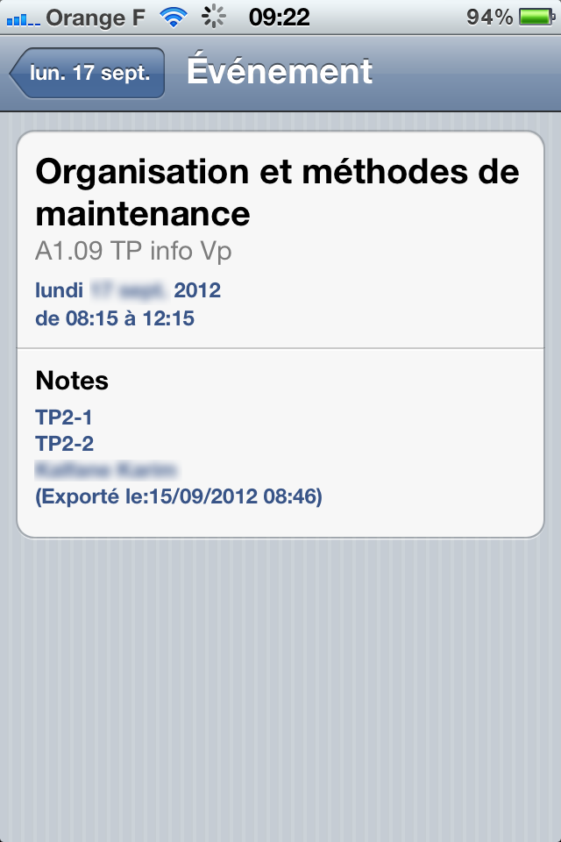

Thunderbird
Pour l'affichage dans Thunderbird, il faut le module Lightning ou, encore mieux, le module pré-configuré par la DI (voir ici).
- Aller dans la partie Agenda de Thunderbird
- clique-droit dans le colonne des agendas et choisir “nouvel agenda”
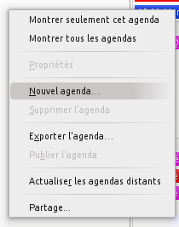
- choisir “Sur le réseau”, puis “Suivant”
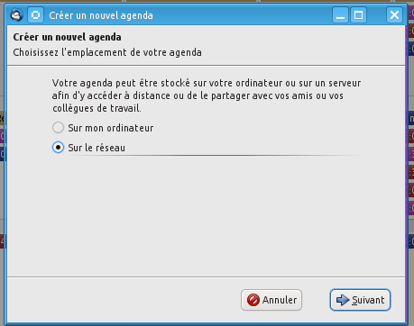
- “ICalendar (ICS)” doit être sélectionne, puis entrer l'adresse précédemment trouvée dans le champs emplacement.
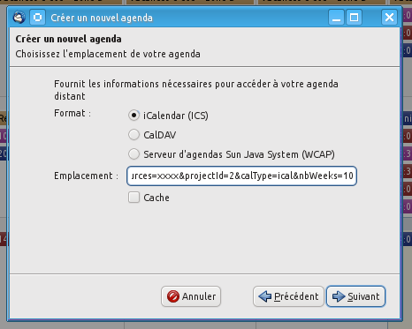
- Nommer l'agenda comme souhaité, puis cliquer sur “Suivant” puis “Terminer”
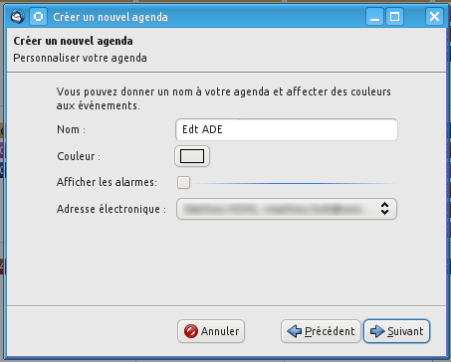
l'agenda s'est rajouté dans la liste

